電腦視覺作業5

學號:R08945006 學生:葉政樑

這次作業目的是將Gray scale影像做Morphology的 dilation, erosion, opening, closing。

1. Dilation

程式碼如下:

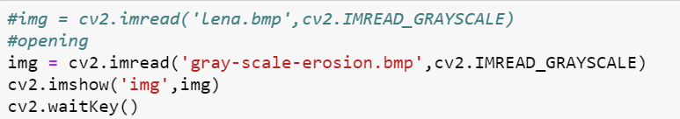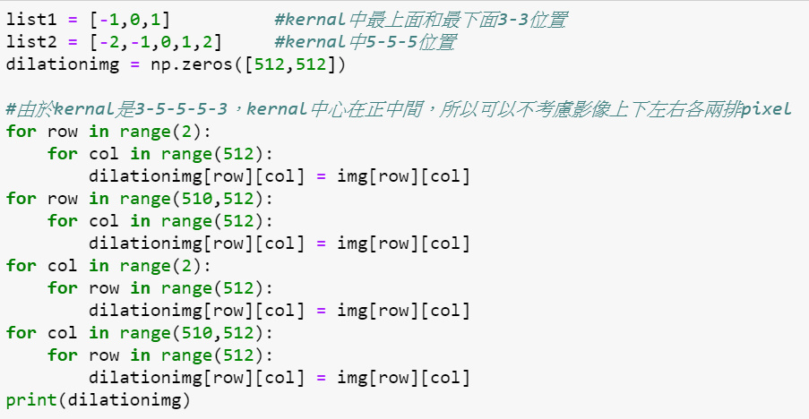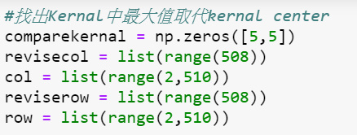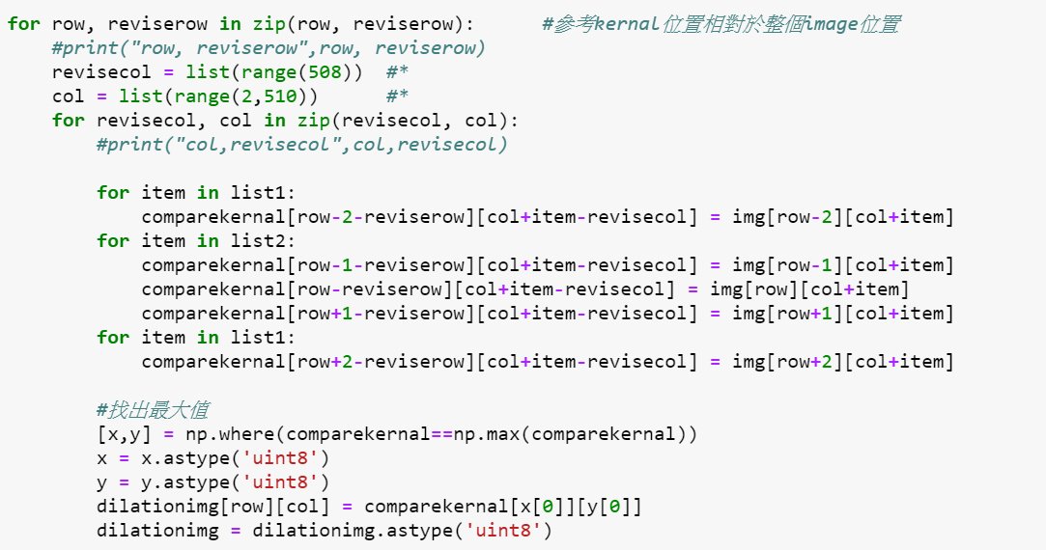

影像結果:

 

1. Erosion

程式碼如下:

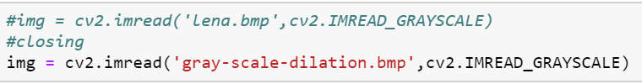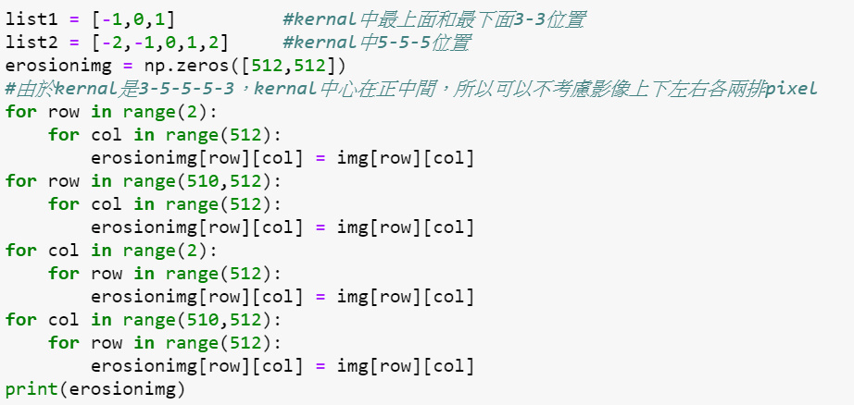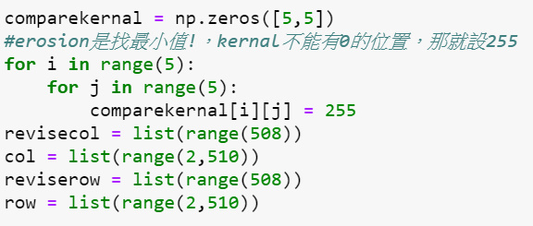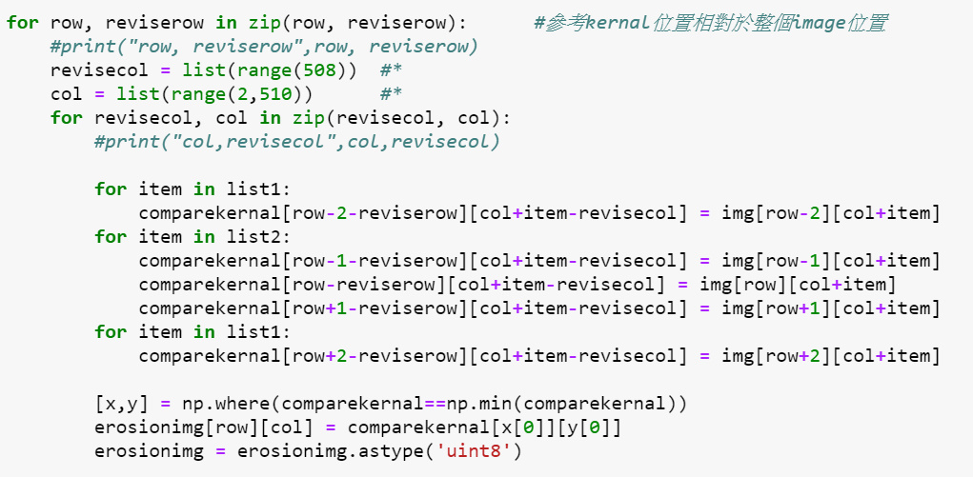

影像結果:

 

1. Opening

Opening是先做erosion再做dilation，因此使用上述寫好的程式按照順序跑一次即可。

影像結果:

 

1. Closing

Closing是先做dilation再做erosion，因此使用上述寫好的程式按照順序跑一次即可。

影像結果:

 